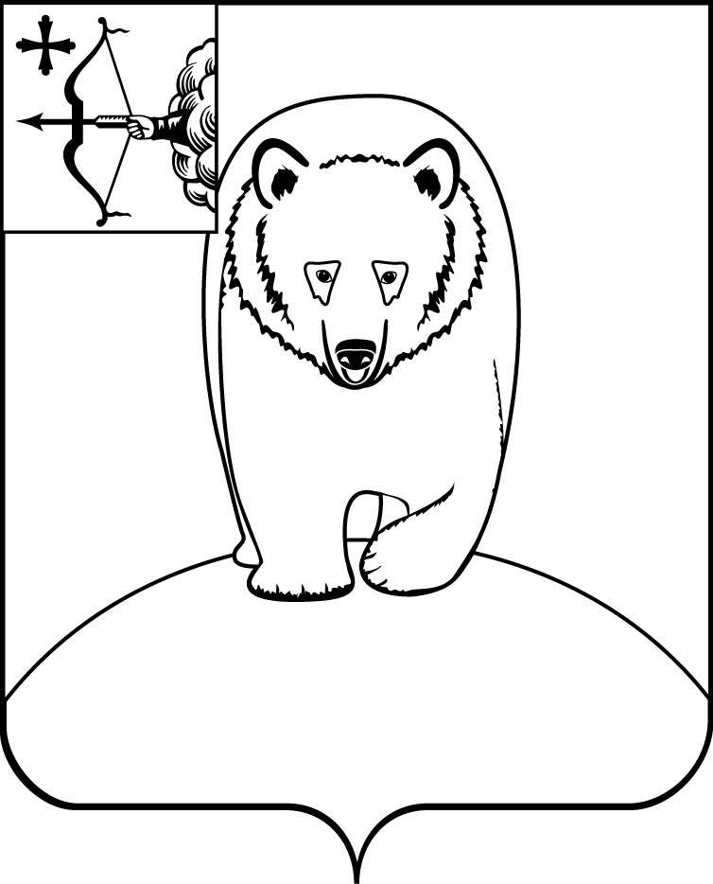

**АДМИНИСТРАЦИЯ АФАНАСЬЕВСКОГО**

**МУНИЦИПАЛЬНОГО ОКРУГА**

**КИРОВСКОЙ ОБЛАСТИ**

**ПОСТАНОВЛЕНИЕ**

12.07.2024 № 251

пгт Афанасьево

**О внесении изменений в постановление**

**администрации Афанасьевского**

**муниципального округа**

**от** **30.05.2024 № 220**

В соответствии с Федеральным законом от 06.10.2003 № 131-ФЗ «Об общих принципах организации местного самоуправления в Российской Федерации», постановлением Правительства Кировской области от 08.05.2024 N 206-П «О внесении изменений в постановление Правительства Кировской области от 07.10.2022 N 548-П «О дополнительной социальной поддержке отдельных категорий граждан», администрация Афанасьевского муниципального округа ПОСТАНОВЛЯЕТ:

1. Внести в постановление администрации Афанасьевского муниципального округа Кировской области от 30.05.2024 № 220 «О дополнительных мерах поддержки отдельных категорий граждан» следующие изменения:
   1. Пункт 2.2 изложить в новой редакции следующего содержания:

«2.2. Дополнительные меры социальной поддержки, указанные в [подпунктах 1.](https://login.consultant.ru/link/?req=doc&base=RLAW240&n=228054&dst=100006)2 - [1.3 пункта 1](https://login.consultant.ru/link/?req=doc&base=RLAW240&n=228054&dst=100014) настоящего постановления, предоставляются детям участников специальной военной операции по 31.12.2024, но не более чем до дня достижения ими возраста 18 лет.

Дополнительная мера социальной поддержки, указанная в подпункте 1.1. пункта 1 настоящего постановления, предоставляются детям участников специальной военной операции по 31.12.2024, но не более чем до дня достижения ими возраста 18 лет, либо достижения ими возраста 23 лет (для обучающихся по очной форме обучения в расположенных на территории Кировской области образовательных организациях среднего профессионального или высшего образования), либо до дня окончания срока установления инвалидности (для детей старше 18 лет, если они стали инвалидами до достижения ими указанного возраста), супругам и родителям участников специальной военной операции, опекунам (попечителям), воспитывавшим участников специальной военной операции до достижения ими совершеннолетия, по 31.12.2024.».

* 1. В пункте 4 слова «указанных в [пункте 1](https://login.consultant.ru/link/?req=doc&base=RLAW240&n=228054&dst=100005) настоящего постановления» заменить словами «установленных настоящим постановлением».

1. Контроль за выполнением настоящего постановления возложить на заместителя главы администрации муниципального округа по социальным вопросам.
2. Настоящее постановление вступает в силу с момента его официального опубликования.

|  |  |
| --- | --- |
| Исполняющий полномочия главы Афанасьевского муниципального округа | А.А. Сероев |